

МИНИСТЕРСТВО НАУКИ И ВЫСШЕГО ОБРАЗОВАНИЯ РОССИЙСКОЙ ФЕДЕРАЦИИ

**ФЕДЕРАЛЬНОЕ ГОСУДАРСТВЕННОЕ БЮДЖЕТНОЕ ОБРАЗОВАТЕЛЬНОЕ УЧРЕЖДЕНИЕ ВЫСШЕГО ОБРАЗОВАНИЯ «ДОНСКОЙ ГОСУДАРСТВЕННЫЙ ТЕХНИЧЕСКИЙ УНИВЕРСИТЕТ»**

**(ДГТУ)**

|  |  |  |  |  |
| --- | --- | --- | --- | --- |
| Факультет « | | Информатика и вычислительная техника | » | |
|  |  | наименование факультета |  |  |
| Кафедра « | | Информационные системы и технологии | » | |
|  |  | наименование кафедры |  |  |

|  |  |  |  |  |  |  |  |  |  |  |  |  |  |  |  |  |  |  |  |  |  |  |  |  |
| --- | --- | --- | --- | --- | --- | --- | --- | --- | --- | --- | --- | --- | --- | --- | --- | --- | --- | --- | --- | --- | --- | --- | --- | --- |
|  |  |  |  |  |  |  |  | **КОНТРОЛЬНАЯ РАБОТА** | | | | | | | |  |  |  |  |  |  |  |  |  |
| Дисциплина (модуль) « | | | | «Операционные системы» | | | | | | | | | | | | - | | | | |  |  |  |  |
|  |  |  |  |  |  |  |  |  |  |  |  |  |  |  |  | |  |  |  |  |  |  |  |  |
|  |  |  |  |  |  |  |  |  |  |  |  |  |  |  | наименование учебной дисциплины (модуля) | | | | | | | | |  |
|  |  |  |  |  |  |  |  |  |  |  |  |  |  |  |  |  | | » |  |  |  |  |  |  |
| Направление подготовки/специальность _09.03.02_ | | | | | | | | | | | Информационные системы и технологии | | | | | | | | | | | | |  |
|  |  |  |  |  |  |  |  | код |  |  | наименование направления подготовки/специальности | | | | | | | | | | | | |  |
|  | | | |  | | | | | | | | | | |  |  |  |  |  |  |  |  |  |  |
| Направленность (профиль) | | |  | Информационные системы и технологии | | | | | | | | | | | |  |  |  |  |  |  |  |  |  |
| Номер зачетной книжки _2059732 | | | | |  | | Номер варианта | | | | 8 Группа | | | | |  | ВИС23 | | | | | | |  |
|  | | | |  |  |  |  | | | |  |  |  |  |  |  |  | |  |  | |  |  |  |
| Обучающийся | | | |  |  |  | 3.11.2021 | | | | |  |  |  |  | М. В. Воликов | | | |  | | | |  |
|  |  |  |  |  |  |  |  | подпись, дата | | |  |  |  |  |  |  | И.О. Фамилия | | | | | | |  |
| Контрольную работу проверил | | | |  |  |  |  |  |  |  |  |  |  |  |  |  | Кудинов Никита Валерьевич | | | | | | |  |
|  |  |  |  |  |  |  |  | подпись, дата | | | | | | | |  | должность, И.О. Фамилия | | | | | |  |  |

Ростов-на-Дону

2021

**Лабораторная работа № 8.**

**Цель работы:** Научиться управлять правами доступа.

**Ход работы:** Запустить терминал в ОС и узнать, какие функции выполняют команды.

1. Войдем под своей учетной записью используем команду login, после чего вводим данные аккаунта созданного при установке системы.
2. Переходи в домашний каталог командой cd $HOME, создаем 3 файла командой > u1, > u2, > u3.

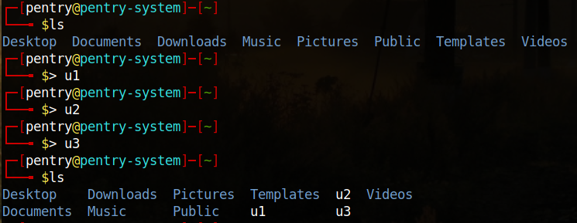

1. Получим список файлов каталога командой ls -l и создадим их список командой ls -l>listing1.

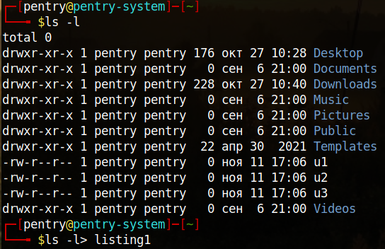

1. Просмотрим файл listing1 командой nano listing1

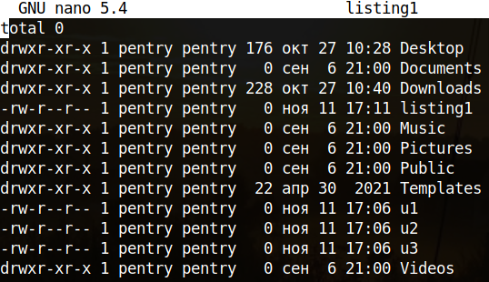

1. Повторим действия пункта 2 в режиме суперпользователя, для этого введем команду sudo su.

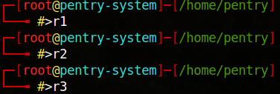

Выходим из режима суперпользователя командой exit.

1. Выведем список файлов ls -l, запишем их в файл listing2, объединим listing1 и listing в listing2 (cat listing listing1>listing2).

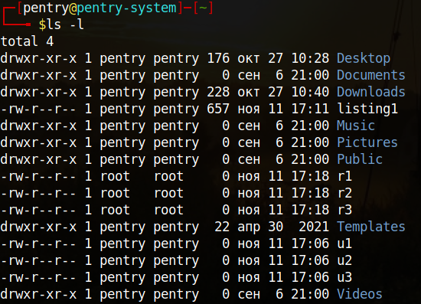

1. Выведем listing2 командой nano listing2.

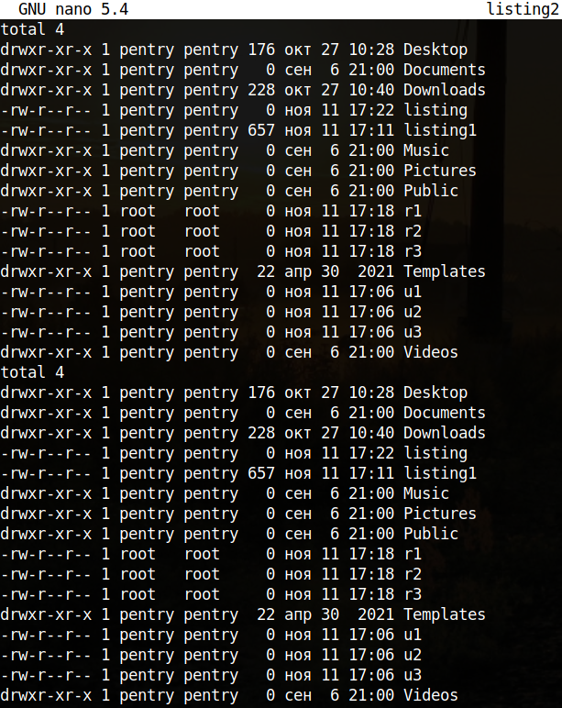

Заметим ,что файлы r1 r2 r3 были созданы от суперпользователя.

1. Изменим содержимое файлов r1 r2 r3 командой nano.
2. Перейдем в режим tty2, зайдем в режим суперпользователя командой sudo su.
3. Перейдем в домашний каталог командой cd $HOME.
4. Изменить права доступа к файлам u1 и r1, для u1 используем команду sudo chmod ug-w ( она запретить запись для владельца и группы) для r1 используем команду sudo chmod o+w (она разрешить запись для всех).
5. Переключимся в режим tty1 сочетанием клавиш ctrl+alt+f1 командой nano u1 и nano r1 изменим содержимое только для r1 так как файл u1:



1. Перейдем в tty2 ,изменим пользователя и группу для u1 и u2 командой sudo chown -r root:stud u1 и sudo chown -r root:stud u2.
2. Перейдем в tty1 и изменим u1 командой nano u2 без проблем.
3. В tty1 командой nano создадим файл hello.

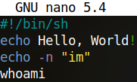

1. Набираем в командной строке имя файла hello:

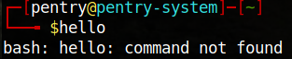

Набираем в командной строке sh hello:

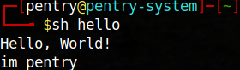

1. Перейдем в tty2, командой mkdir создадим /home/shared, home/shared/pub, /home/shared/upload, /home/shared/temp.

Изменим права пользователя и грппы для pub upload и temp.

Для pub используем команды: sudo chown root:users pub

sudo chmod 775 pub

Для upload используем команды: sudo chown nobody:users upload

sudo chmod 130 upload

Для temp используем команды: sudo chown stud:users temp

sudo chmod 777 temp

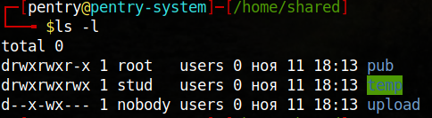

1. Копирование чтение и удаление произошло без проблем файлов u1, u2, u3, r1, r2, r3 произошло без проблем.

Но при чтении файлов из директорий nano пишет:



1. Выйдем из системы, воспользуемся командой service lightdm restart (из под суперпользователя).